descoberta da tabuada – 2, 3 e 4
Bom dia queridos alunos!
Hoje daremos início a um estudo mais aprofundado da tabuada. Ela que tanto no auxilia na resolução de operações e problemas. Precisamos compreendê-la, descobrir regras e depois sim criar estratégias para memorizá-la.
Nosso estudo desta proposta terá início com as descobertas da tabuada do 2, 3 e 4.
Se você for resolver a proposta digitada, delete as linhas.

1 – Observe atentamente a figura abaixo, analise COM PROFUNDIDADE e anote todas as suas descobertas:
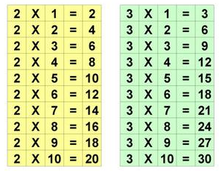
- Para a tabuada do 2:____________________________________________________
_____________________________________________________________________________________________________________________________________________________________________________________________________________________

- Para a tabuada do 3: ____________________________________________________
_____________________________________________________________________________________________________________________________________________________________________________________________________________________
2 – Observe que na tabuada do 2 só obtém-se produtos pares. Na do 3, obtém-se produtos pares e ímpares. Explique por quê.
Observação: Produto é o nome dado ao resultado de uma multiplicação.
______________________________________________________________________________________________________________________________________________________________________________________________________________________________
3- Construa a tabuada do 4.
4 | x | 0 | =
 | x |  | =
 | X |  | =
 | X |  | =
 | x |  | =
 | X |  | =
 | X |  | =
 | X |  | =
 | X |  | =
 | X |  | =
 | X |  | =

4 – Compare os produtos da tabuada do 2 com os da tabuada do 4 e anote duas descobertas:
a) 1ª descoberta: ____________________________________________________________
____________________________________________________________________________________________________________________________________________________
b) 2ª descoberta:____________________________________________________________
____________________________________________________________________________________________________________________________________________________
5 – Compare as sequências abaixo:
2 x 7 = 14; 3 x 7 = 21; 4 x 7 = 28; ...
7 x 2 = 14; 7 x 3 = 21; 7 x 4 = 28; ...
a) O que você pode concluir? Por que isso acontece?
________________________________________________________________________________________________________________________________________________________________________________________________________________________________________________________________________________________________________

b) Isso acontece também com outras multiplicações? Explique e exemplifique.
________________________________________________________________________________________________________________________________________________________________________________________________________________________________________________________________________________________________________

